Installazione di Oracle VM VirtualBox effettuata.

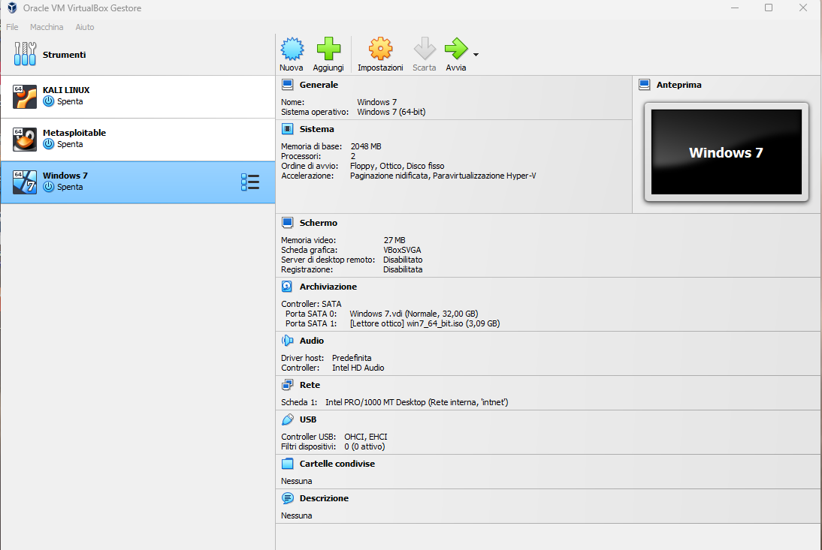

Installazione di Kali Linux, Metasploitable e Win7 effettuata.

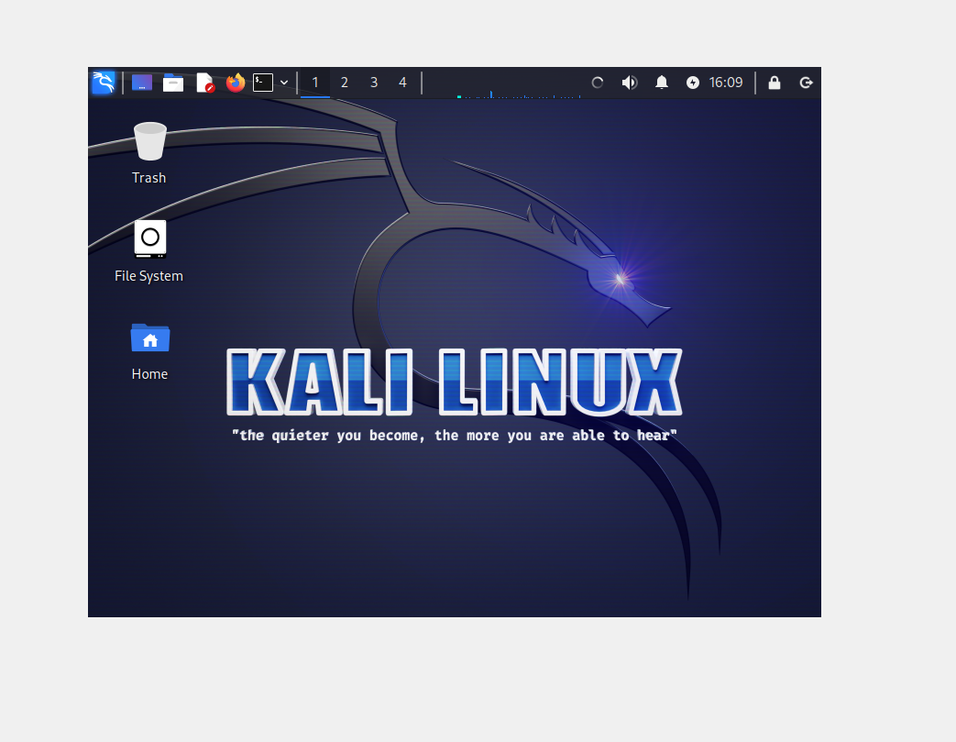

Linux in esecuzione su VM

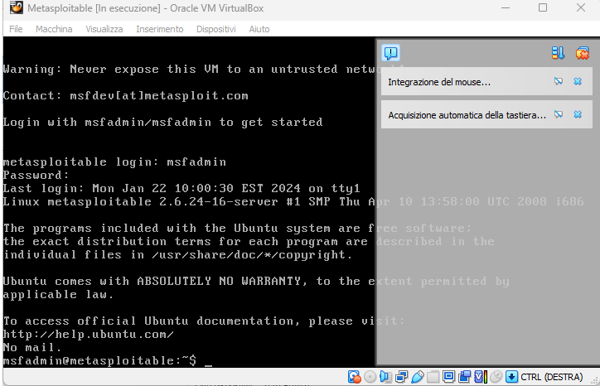

Metasploitable in esecuzione su VM

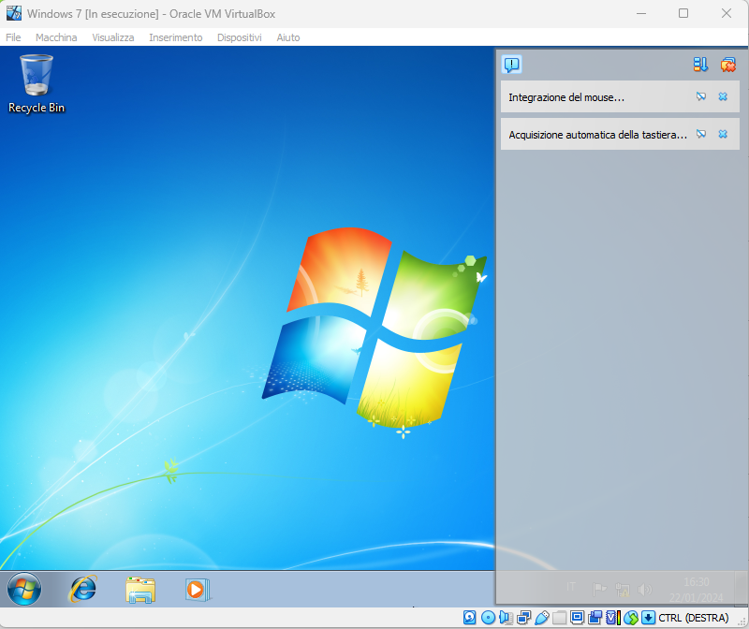

Windows 7 in esecuzione su VM

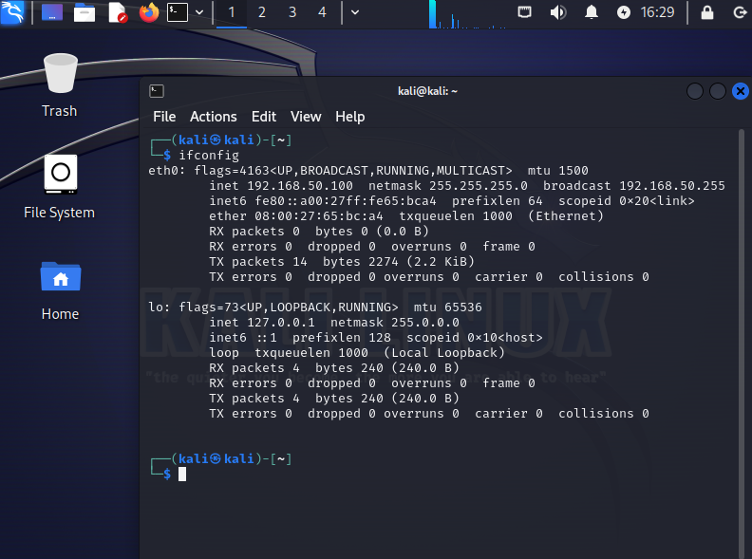

Ip statico settato per Kali

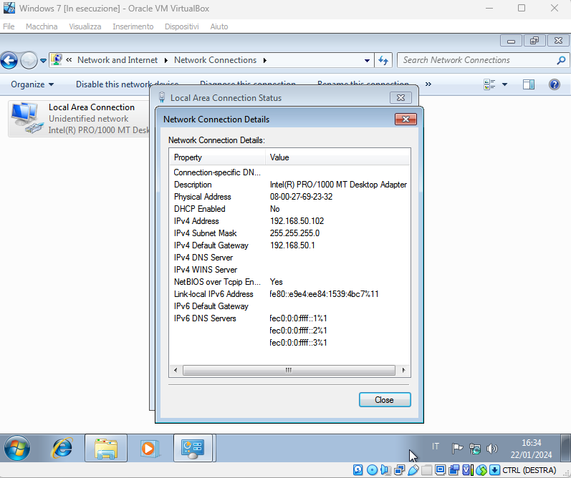

IP statico settato per windows 7

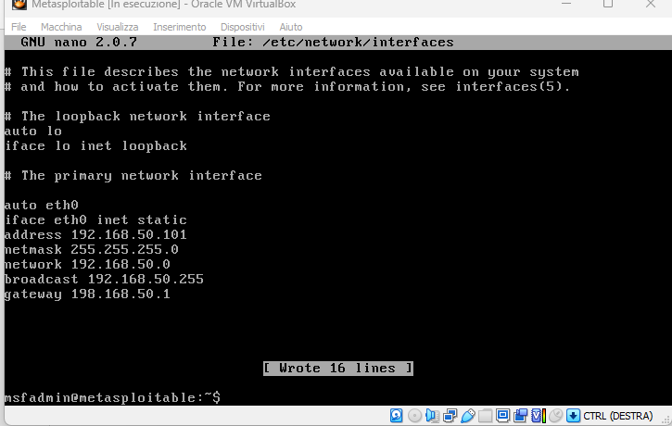

Ip statico settato per Metasploitable

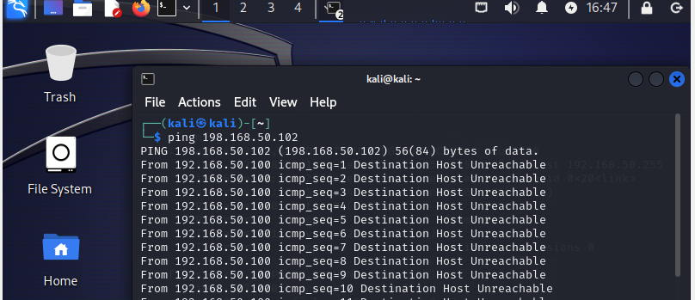

Ping di linux su windows 7

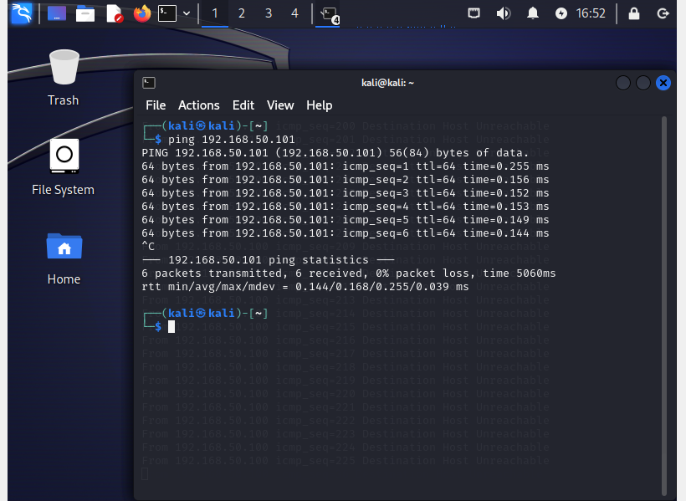

Ping di linux su Metasploitable

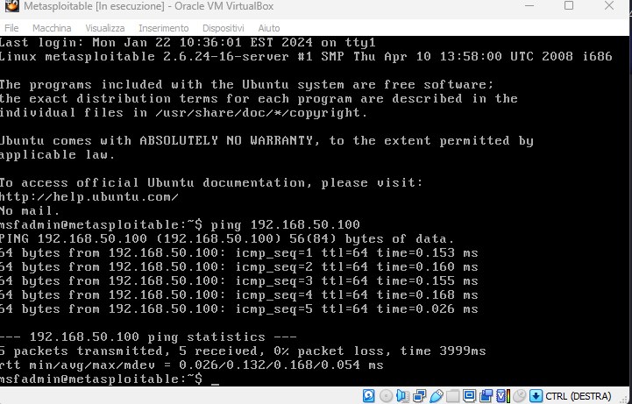

Ping di Metasploitable su Linux

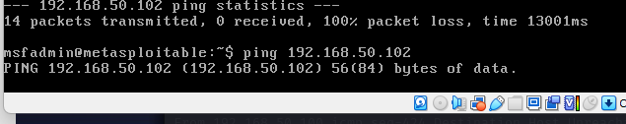

Ping su Windows 7 di Metasploitable

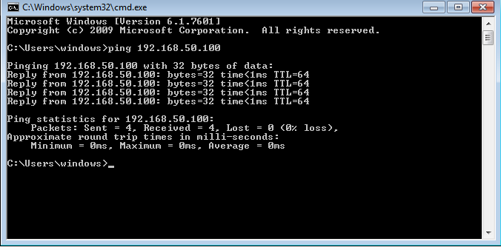

Ping su Linux da Windows 7

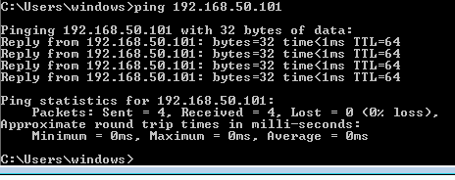

Ping su Metasploitable di Windows 7

Pi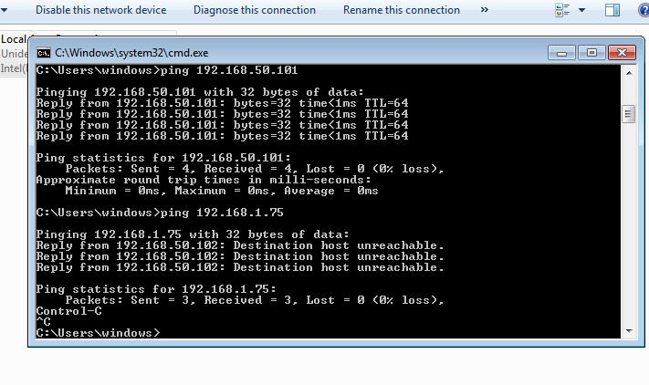

Il sistema host non comunica con le VM